Jose Antonio Maldonado, director de meteorología de Meteored (tiempo.com), ofrece un análisis sobre la situación actual
¿Nos encontramos ante una ola de frío?
- En las últimas jornadas se están produciendo numerosas y fuertes heladas
- Se esperan precipitaciones en la Cornisa Cantábrica y en forma de nieve en la Cordillera Cantábrica y los Pirineos
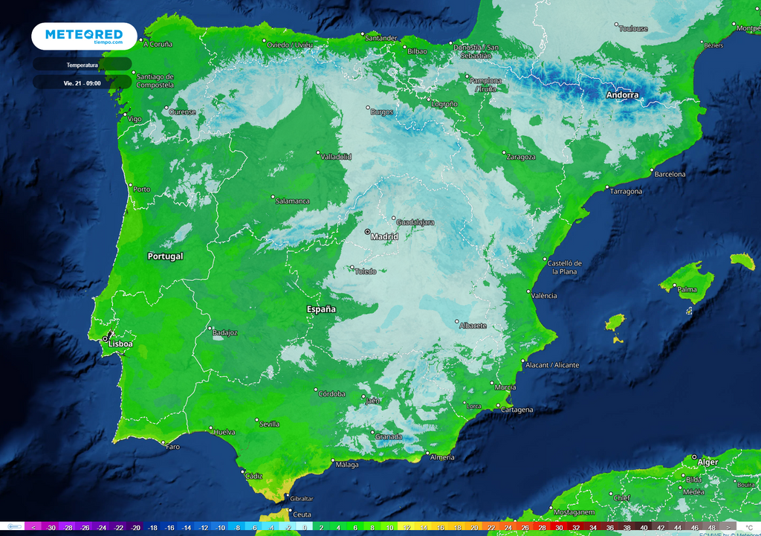Se esperan nuevas heladas en la próxima madrugada (en blanco y azul).
Madrid, 20 de enero de 2022. En las últimas semanas se han producido frecuentes e intensas heladas en grandes zonas del interior de la península y ligeramente también cerca del Mediterráneo. A pesar de contar con valores tan bajos no nos encontramos ante una ola de frío, tal y como afirma José Antonio Maldonado, director de meteorología de Meteored (tiempo.com). Hay detrás un proceso meteorológico complejo.

La previsión de José Antonio Maldonado
En los últimos días nos están sorprendiendo las frecuentes heladas. En la jornada del domingo se dieron algunos de los valores más bajos, destacando en la red de observatorios de la AEMET Martinet (Lérida) con -11,5ºC, Puerto del Pico (Ávila) con -10,8 ºC y Molina de Aragón con -10,6 ºC (Guadalajara), aunque ninguno de ellos supuso un récord.
En Teruel, Soria, Burgos y Palencia se han alcanzado mínimas de -15 o -16 ºC, si bien en observatorios no reconocidos por el organismo oficial. Pese a toda esta secuencia de madrugadas gélidas, hasta ahora no se han registrado en ninguna zona del país temperaturas tan bajas como las que sufrimos en enero de 2021 como consecuencia de Filomena, con valores de hasta -26 ºC en Teruel.
En la jornada de hoy, jueves, en los territorios de la Cornisa Cantábrica se prevén precipitaciones como consecuencia del paso del extremo de un frente en la zona, y en la Cordillera Cantábrica y Pirineos tendrán lugar en forma de nieve. Habrá vientos fuertes en el Ampurdán y en Canarias, donde también se registrarán precipitaciones acompañadas de barro por la presencia aún de la calima. En el resto de regiones será noticia de nuevo el frío, sobre todo en la próxima madrugada y las venideras.
Habrá más heladas fuertes este fin de semana
Departamento de Meteorología de Meteored. Mañana llegará una masa de aire más fría desde el interior del continente europeo que recrudecerá las heladas del fin de semana. En la jornada del sábado, muchas ciudades del interior norte peninsular llegarán a los -4 ºC, siendo este el caso de León, Zamora, Teruel e incluso de Madrid. Durante las primeras horas del domingo las temperaturas aún bajarán algo más y dejarán registros de -5 ºC en la meseta norte.
No habrá ola de frío
A pesar de tener temperaturas bajas en varias zonas no habrá una ola de frío. En la Península se vive una situación de estabilidad que propicia las intensas heladas. Estamos en invierno y las noches duran más, además los cielos están despejados y el viento es débil. Todos estos factores producen una fuerte radiación nocturna y la consiguiente pérdida de energía.
En el oeste de Irlanda se encuentra un fuerte anticiclón, que se extiende hasta el territorio peninsular y que imposibilita que se acerquen las borrascas, además de impedir que cambie la actual situación meteorológica. Parece que esto va para largo. Lo cierto es que nos encontramos ante un escenario habitual en el mes de enero.
 Síguenos en Telegram
Amplía información con el artículo completo:
¿Por qué estamos teniendo tantas heladas fuertes en España?
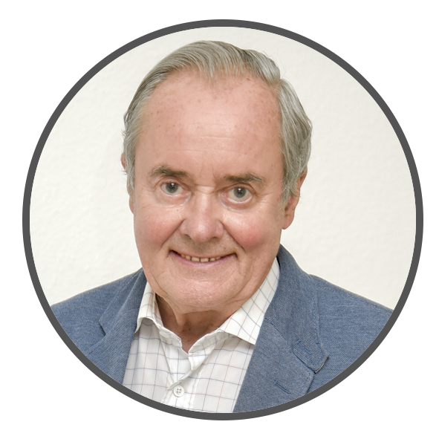 | José Antonio Maldonado  Director de Meteorología. |  | José Miguel Viñas  Meteorólogo de Meteored. |  |  | Francisco Martín  Coordinador de la RAM.
+ Expertos de Meteored
Para concertar entrevistas:  Actitud de Comunicación  91 302 28 60 |  |  |  | press@meteored.com

Sobre Meteored
Meteored se ha convertido en uno de los proyectos líderes sobre información meteorológica a nivel mundial con más de 20 años de experiencia. Actualmente nuestras predicciones, modelos y noticias se ofrecen por todo el mundo a través de distintos medios y plataformas. Es por nuestra experiencia, calidad y dedicación, que millones de personas confían en nosotros para planificar su día a día.
Meteored cuenta, además, con un equipo de redacción internacional, ubicado en varios países del mundo. Nuestros expertos en meteorología, meteorólogos y periodistas se encargan de mantenernos informados sobre los acontecimientos meteorológicos más importantes de la actualidad, así como de ilustrarnos y explicarnos las situaciones más significativas que están por llegar.

